
CONFEDERAÇÃO BRASILEIRA DE KETTLEBELL SPORT - CONBRAKS
Federação Pernambucana de Kettlebell Sport - FPEKSPORT
OFÍCIO Nº _____/2026 - CONBRAKS/FPEKSPORT

Recife, {{dia}} de {{mes}} de 2026.
À {{nome_setor}} - {{sigla_setor}}
{{nome_instituicao}} - {{sigla_instituicao}}
{{endereco}}, nº {{numero}} {{complemento}} - {{bairro}}, {{cidade}} - {{uf}} - CEP {{cep}}
Assunto: Proposta de parceria institucional e solicitação de cessão do {{nome_espaco}} para a realização do 7º Campeonato Brasileiro de Kettlebell Sport - CONBRAKS 2026.
Prezados(as) Senhores(as),
A Confederação Brasileira de Kettlebell Sport - CONBRAKS, em conjunto com a Federação Pernambucana de Kettlebell Sport - FPEKSPORT, por intermédio de Jefferson Phelype Pereira da Silva Lôbo, Presidente da FPEKSPORT e representante oficial da CONBRAKS em Pernambuco, devidamente nomeado por meio do Ofício nº 2026.078, vem, respeitosamente, apresentar proposta de parceria institucional à {{nome_instituicao}} - {{sigla_instituicao}}, por intermédio da {{nome_setor}} - {{sigla_setor}}, para a realização do 7º Campeonato Brasileiro de Kettlebell Sport - CONBRAKS 2026.
Nesse contexto, solicitamos a cessão do {{nome_espaco}}, bem como o acesso às estruturas de apoio necessárias à montagem, realização e desmontagem do campeonato, previsto para ocorrer entre os dias 19 e 22 de novembro de 2026.

A escolha da {{sigla_instituicao}} fundamenta-se em sua reconhecida atuação nas áreas de ensino, pesquisa, extensão, inovação e formação profissional, bem como na relevância de sua infraestrutura esportiva e de sua comunidade acadêmica. A proposta não se limita ao uso de um espaço: pretende construir uma parceria capaz de gerar benefícios acadêmicos, esportivos, científicos, sociais e institucionais.
O campeonato reunirá atletas, técnicos, árbitros e dirigentes de diversos estados brasileiros e será realizado pela primeira vez na Região Nordeste. A programação contará com cobertura fotográfica e audiovisual, produção de conteúdo para redes sociais e, conforme a infraestrutura disponível, transmissão ao vivo das competições.

O cronograma prevê a montagem da estrutura no dia 19 de novembro de 2026, das 8h às 15h; competições nos dias 20 e 21, das 7h às 18h; e o terceiro dia de competições, seguido da desmontagem, no dia 22, das 7h às 17h. Ressalta-se que 20 de novembro é feriado nacional, circunstância que tende a reduzir os impactos sobre as atividades acadêmicas regulares.

Considerando a dimensão e a complexidade operacional do evento, solicitamos que a parceria contemple, se possível, os seguintes pontos:
- utilização do {{nome_espaco}} para montagem da arena de competição, área de aquecimento, arbitragem, organização e equipamentos técnicos e audiovisuais;
- acesso a vestiários, banheiros e bebedouros para atletas, equipes técnicas, organização e público;
- salas de apoio para organização, arbitragem, reuniões e guarda temporária de volumes e equipamentos;
- área ou vagas destinadas à carga e descarga da estrutura e dos equipamentos;
- apoio da equipe de limpeza durante o período de montagem e realização do evento;
- segurança patrimonial durante a permanência dos equipamentos no local, inclusive durante as pernoites;
- autorização para manutenção da estrutura montada durante todo o período do evento.

Pelas dimensões previstas para a arena de competição, estima-se a utilização de aproximadamente metade da área útil do espaço, possibilitando, caso seja técnica e operacionalmente viável, o uso simultâneo da outra metade para atividades da universidade.
Como contrapartida institucional, a {{sigla_instituicao}} será reconhecida como parceira oficial do campeonato, com divulgação da parceria e inserção de sua marca em materiais promocionais, banners, artes digitais, certificados, camisas oficiais, conteúdos audiovisuais e transmissões, sempre observadas as normas de identidade visual e as aprovações institucionais necessárias.
A FPEKSPORT também oferecerá gratuitamente um Workshop de Introdução ao Kettlebell Sport, abordando fundamentos da modalidade, técnicas básicas, arbitragem, preparação de atletas e organização de eventos esportivos. Após a capacitação, estudantes interessados poderão participar voluntariamente da equipe do campeonato e receber certificado com a respectiva carga horária.
A iniciativa poderá envolver estudantes e professores de Educação Física, Fisioterapia, Nutrição, Enfermagem, Comunicação Social, Produção de Eventos, Marketing, Fotografia e Audiovisual, além de favorecer ações de ensino, pesquisa e extensão relacionadas a treinamento esportivo, biomecânica, fisiologia, nutrição, desempenho humano e organização esportiva.

Para subsidiar a análise, seguem anexas a proposta detalhada de parceria institucional e registros fotográficos de competições anteriores e de atividades de Kettlebell Sport desenvolvidas em ambiente universitário.
Diante do exposto, solicitamos a análise da presente proposta e da possibilidade de cessão do {{nome_espaco}}. Colocamo-nos à disposição para apresentar o projeto pessoalmente, realizar visita técnica ao espaço e adequar o planejamento às normas e necessidades da {{nome_instituicao}}.

Certos de que esta parceria poderá contribuir para a integração entre esporte, ensino, pesquisa e extensão, aguardamos a manifestação dessa Secretaria.

Atenciosamente,

____________________________________________
Jefferson Phelype Pereira da Silva Lôbo
Presidente da Federação Pernambucana de Kettlebell Sport - FPEKSPORT
Representante da CONBRAKS em Pernambuco
Profissional de Educação Física - CREF 006738-G/PE

ANEXO I
PROPOSTA DE PARCERIA INSTITUCIONAL
Realização do 7º Campeonato Brasileiro de Kettlebell Sport - CONBRAKS 2026
{{nome_espaco}}
APRESENTAÇÃO
A Confederação Brasileira de Kettlebell Sport - CONBRAKS, em conjunto com a Federação Pernambucana de Kettlebell Sport - FPEKSPORT, apresenta esta proposta de parceria institucional à {{nome_instituicao}}, por intermédio da {{nome_setor}} - {{sigla_setor}}, para a realização do 7º Campeonato Brasileiro de Kettlebell Sport - CONBRAKS 2026, previsto para acontecer de 19 a 22 de novembro de 2026, na cidade do Recife.

Mais do que solicitar a utilização de um espaço esportivo, a intenção é construir uma parceria sólida entre a {{sigla_instituicao}}, a CONBRAKS e a FPEKSPORT, promovendo benefícios acadêmicos, esportivos, científicos e sociais para a comunidade universitária.
A proposta foi concebida para gerar oportunidades de formação, extensão universitária, produção científica, experiência prática para estudantes e ampla visibilidade institucional para a {{nome_instituicao}}.

QUEM SOMOS
Confederação Brasileira de Kettlebell Sport - CONBRAKS (@conbraks)
A CONBRAKS é a entidade máxima responsável pelo desenvolvimento do Kettlebell Sport no Brasil. Sua missão é regulamentar a modalidade, organizar competições oficiais, formar árbitros e treinadores, selecionar atletas para competições internacionais e promover o crescimento do esporte em todas as regiões do país. Anualmente, organiza o Campeonato Brasileiro de Kettlebell Sport, principal competição nacional da modalidade.

Federação Pernambucana de Kettlebell Sport - FPEKSPORT (@FPEKSPORT)
A FPEKSPORT é responsável pela organização e pelo desenvolvimento da modalidade em Pernambuco. Entre suas ações destacam-se:
- realização de campeonatos estaduais e regionais;
- cursos, workshops e ações de formação;
- formação de atletas e árbitros;
- projetos de iniciação esportiva;
- parcerias com universidades e instituições públicas e privadas.
Sua missão é utilizar o esporte como ferramenta de educação, saúde, inclusão social e desenvolvimento humano.

REPRESENTANTE DA PROPOSTA
A proposta é apresentada por Jefferson Phelype Pereira da Silva Lôbo, Presidente da FPEKSPORT e representante oficial da CONBRAKS em Pernambuco. Profissional de Educação Física, atua há mais de dez anos no desenvolvimento da modalidade.
Entre suas principais conquistas e atribuições, destacam-se:
- Campeão Mundial de Kettlebell Sport;
- Heptacampeão Sul-Americano;
- campeão brasileiro em diversas ocasiões;
- Árbitro Internacional da World Kettlebell Sport Federation - WKSF;
- organizador de campeonatos estaduais, regionais e nacionais;
- responsável pela implantação e expansão da modalidade em Pernambuco.

Ao longo dos últimos anos, também desenvolveu projetos em parceria com instituições de ensino superior, promovendo workshops, cursos e ações de formação acadêmica de estudantes.
SOBRE O CAMPEONATO
O Campeonato Brasileiro de Kettlebell Sport representa o principal evento da modalidade no país. A edição de 2026 reunirá atletas, técnicos, árbitros e dirigentes de diversos estados brasileiros.

Pela primeira vez, o Campeonato Brasileiro será realizado na Região Nordeste, tornando-se um marco para o desenvolvimento nacional da modalidade.
Além do elevado nível técnico, o evento contará com cobertura fotográfica e audiovisual, produção de conteúdo para redes sociais, divulgação nacional antes, durante e após a competição e, conforme a infraestrutura disponível, transmissão ao vivo.

Os registros fotográficos anexos permitem visualizar a estrutura normalmente empregada nas competições, incluindo arena, plataformas, área técnica, arbitragem, equipamentos audiovisuais, organização do público e atividades realizadas em ambiente universitário.

POR QUE A {{sigla_instituicao}}?
A {{nome_instituicao}} é referência nacional em ensino, pesquisa, extensão e inovação. Sua tradição no incentivo ao esporte, a diversidade de sua comunidade acadêmica e a infraestrutura do {{nome_espaco}} tornam a instituição um ambiente adequado para sediar um evento de abrangência nacional.

A intenção é que a {{sigla_instituicao}} seja reconhecida como parceira oficial da primeira edição do Campeonato Brasileiro de Kettlebell Sport realizada na Região Nordeste, associando sua imagem a uma iniciativa de formação, alto rendimento, saúde, inclusão e desenvolvimento esportivo.
BENEFÍCIOS PARA A {{sigla_instituicao}}
- fortalecimento da imagem institucional da {{sigla_instituicao}};
- incentivo ao esporte de alto rendimento;
- aproximação entre a universidade e entidades esportivas nacionais;
- recepção de atletas provenientes de diversas regiões do Brasil;
- fortalecimento das ações de extensão universitária;
- valorização da infraestrutura esportiva da universidade;
- divulgação institucional nos materiais oficiais do campeonato;
- inserção da marca da {{sigla_instituicao}} em banners, artes digitais, transmissões, certificados, camisas oficiais e demais materiais de divulgação, conforme aprovação institucional;
- reconhecimento nacional da universidade como apoiadora do esporte brasileiro.

BENEFÍCIOS PARA ESTUDANTES E PROFESSORES
Como contrapartida da FPEKSPORT, será oferecido gratuitamente um Workshop de Introdução ao Kettlebell Sport, com abordagem dos seguintes conteúdos:
- fundamentos da modalidade;
- técnicas básicas;
- arbitragem;
- organização de eventos esportivos;
- preparação de atletas.

Após a capacitação, estudantes interessados poderão integrar voluntariamente a equipe de organização do Campeonato Brasileiro, atuando em diferentes áreas do evento. Todos os participantes receberão certificado com a respectiva carga horária.
A experiência proporcionará contato direto com a organização de uma competição nacional e poderá estimular o interesse dos participantes pela modalidade.
A proposta poderá envolver estudantes e professores de:
- Educação Física;
- Fisioterapia;
- Nutrição;
- Enfermagem;
- Comunicação Social;
- Produção de Eventos;
- Marketing;
- Fotografia e Audiovisual.

OPORTUNIDADES ACADÊMICAS E CIENTÍFICAS
O campeonato poderá favorecer ações de ensino, pesquisa e extensão relacionadas ao treinamento esportivo, biomecânica, fisiologia, nutrição, desempenho humano, saúde, comunicação, produção audiovisual e organização esportiva, de acordo com o interesse e a disponibilidade dos cursos, departamentos e docentes da {{sigla_instituicao}}.

CRONOGRAMA
Data | Atividade | Horário
19/11/2026 | Montagem da estrutura esportiva e técnica | 8h às 15h
20/11/2026 | Primeiro dia de competições | 7h às 18h
21/11/2026 | Segundo dia de competições | 7h às 18h
22/11/2026 | Terceiro dia de competições e desmontagem da estrutura | 7h às 17h

O dia 20 de novembro é feriado nacional, circunstância que tende a reduzir significativamente as atividades acadêmicas e esportivas regulares e a minimizar os impactos da realização do evento.

NECESSIDADES DE ESTRUTURA
Para a realização do campeonato, solicitamos, se possível:
- utilização do {{nome_espaco}};
- acesso aos vestiários, banheiros e bebedouros;
- salas de apoio para organização, arbitragem e reuniões;
- local para guarda temporária de volumes e equipamentos;
- área ou vagas para carga e descarga;
- apoio da equipe de limpeza;
- segurança patrimonial durante a permanência dos equipamentos;
- autorização para manutenção da estrutura montada durante todo o evento.

A estrutura permanecerá montada durante o período do evento, evitando montagens e desmontagens diárias. Pelas dimensões previstas para a arena de competição, estima-se a utilização de aproximadamente metade da área útil do espaço, possibilitando, caso seja operacionalmente viável, o uso simultâneo da outra metade para atividades da universidade.

CONTRAPARTIDAS DA CONBRAKS E DA FPEKSPORT
Como parceiras da {{sigla_instituicao}}, a CONBRAKS e a FPEKSPORT comprometem-se a:
- divulgar oficialmente a {{sigla_instituicao}} como parceira institucional;
- inserir a marca da universidade nos materiais promocionais, conforme as normas de identidade visual e a aprovação institucional;
- divulgar a parceria nas redes sociais antes, durante e após o evento;
- realizar workshop gratuito para estudantes;
- oportunizar participação prática dos estudantes na organização do campeonato;
- emitir certificados aos voluntários;
- fortalecer ações de extensão universitária relacionadas ao esporte.

CONSIDERAÇÕES FINAIS
A realização do 7º Campeonato Brasileiro de Kettlebell Sport na {{nome_instituicao}} representa uma oportunidade de integração entre esporte, ensino, pesquisa e extensão.
Mais do que sediar uma competição nacional, a {{sigla_instituicao}} poderá consolidar sua imagem como instituição comprometida com a formação profissional, o incentivo ao esporte e a promoção de experiências acadêmicas de alto impacto.
A CONBRAKS e a FPEKSPORT permanecem à disposição para apresentar o projeto pessoalmente, realizar visitas técnicas ao espaço e adequar o planejamento às necessidades e normas da universidade.
Agradecemos pela atenção e esperamos construir uma parceria sólida, duradoura e inspiradora.

____________________________________________
Jefferson Phelype Pereira da Silva Lôbo
Presidente da Federação Pernambucana de Kettlebell Sport - FPEKSPORT
Representante da CONBRAKS em Pernambuco
Profissional de Educação Física - CREF 006738-G/PE

ANEXO II
REGISTROS DO WKSF OPEN SOUTH & NORTH AMERICA
CHAMPIONSHIP DE KETTLEBELL SPORT
Registros da arena de competição, estrutura técnica, plataformas,
arbitragem e organização do evento.
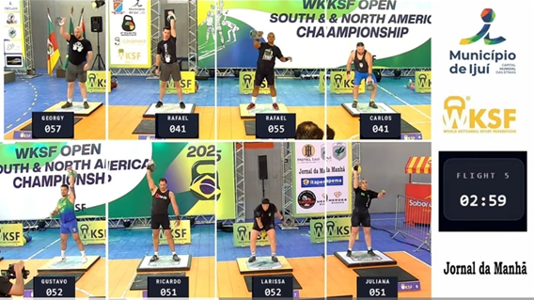

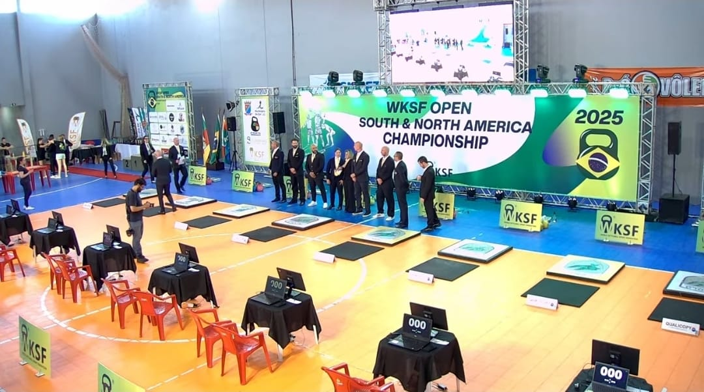

Registros da arena de competição, estrutura técnica, plataformas,
arbitragem e organização do evento.

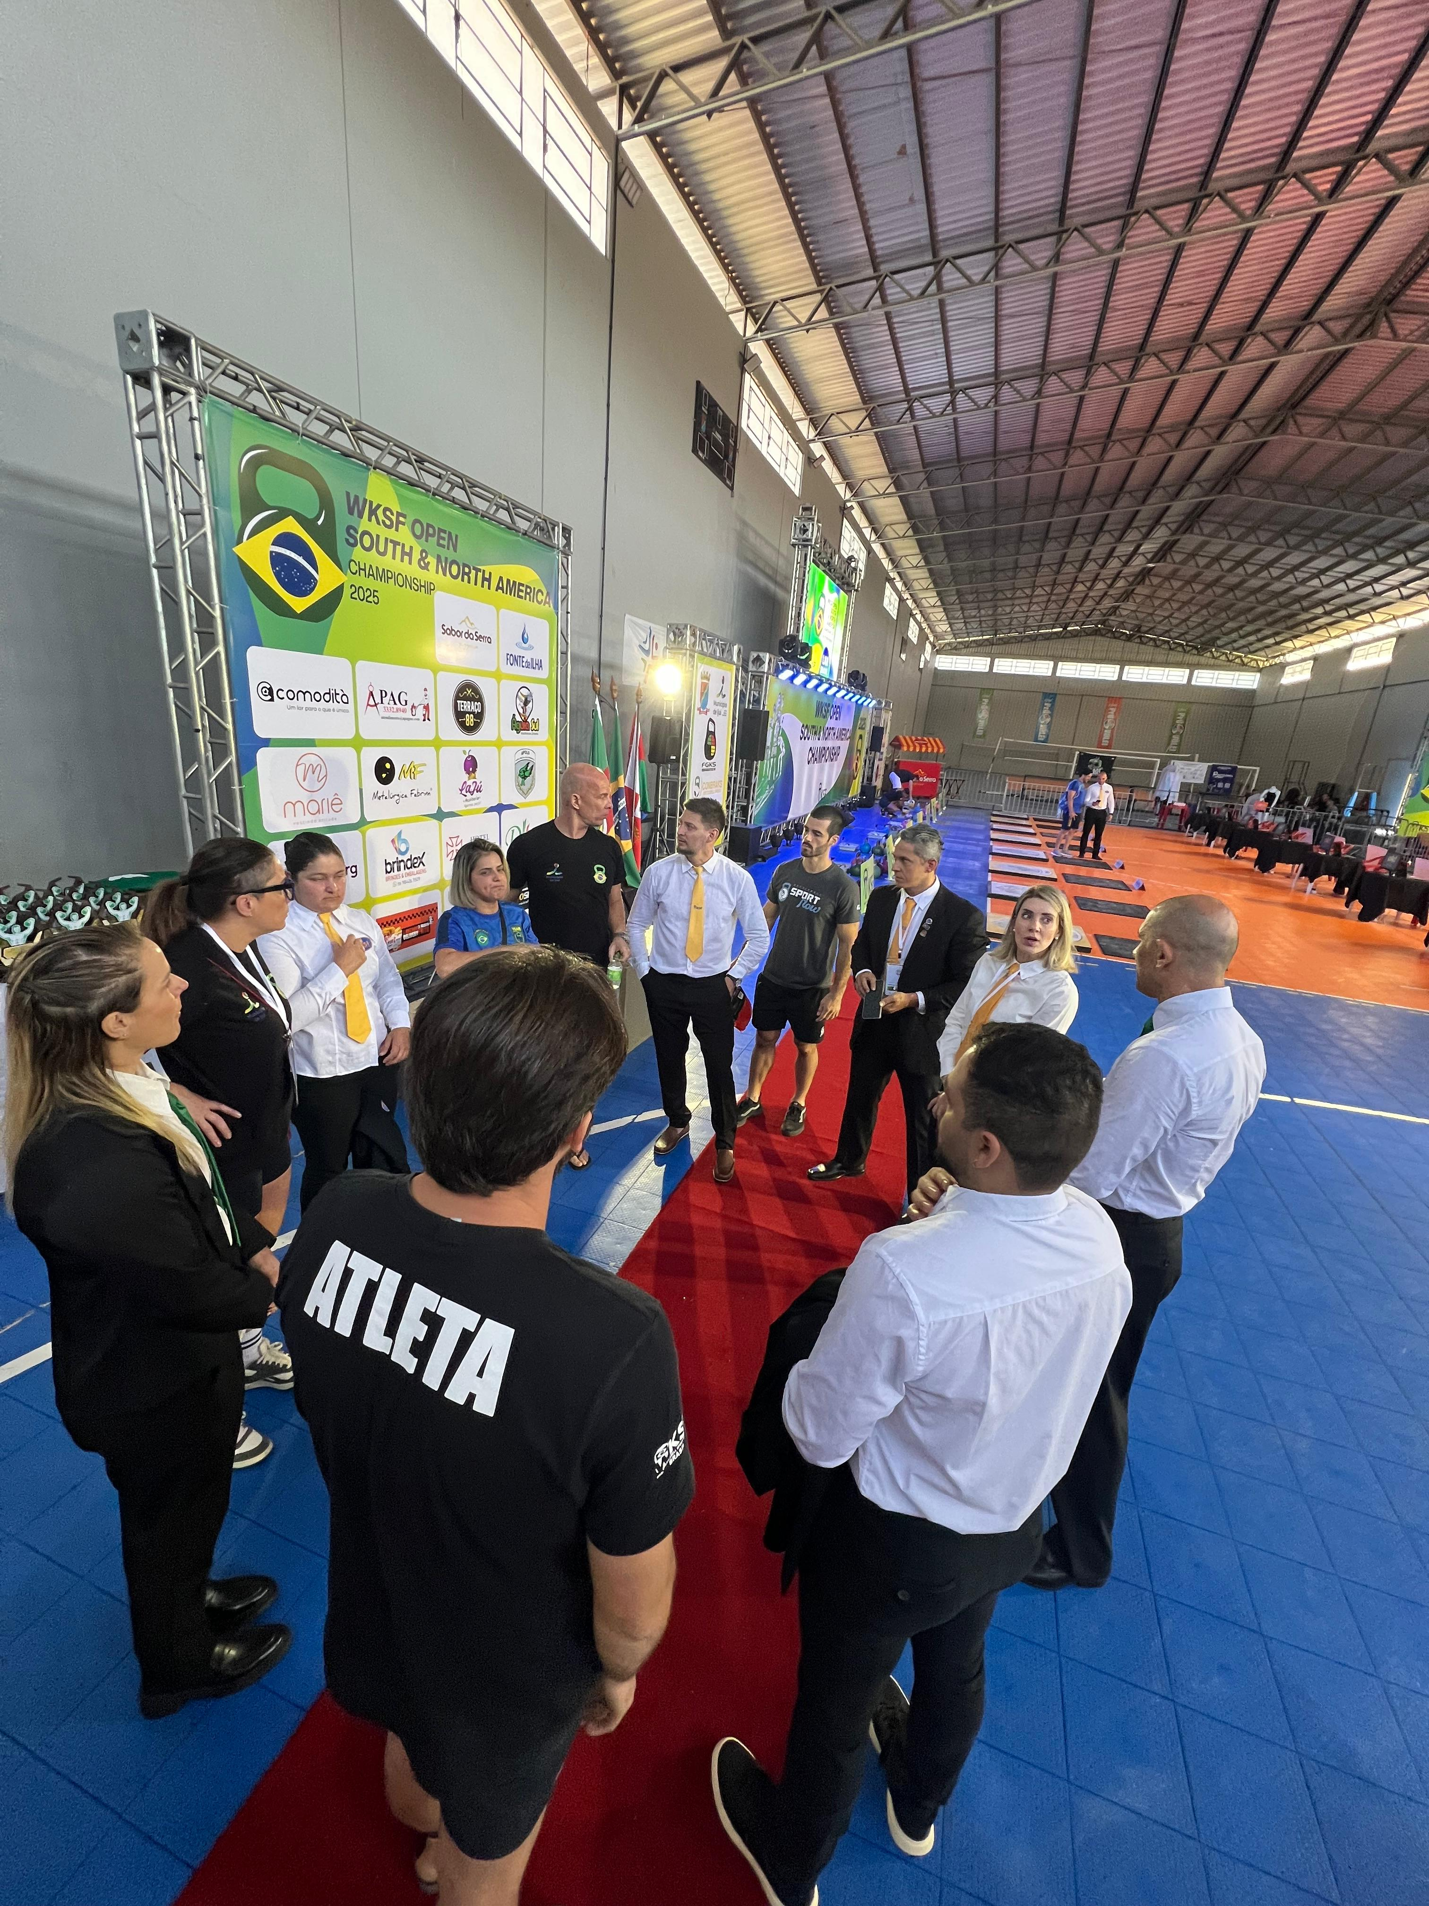 | 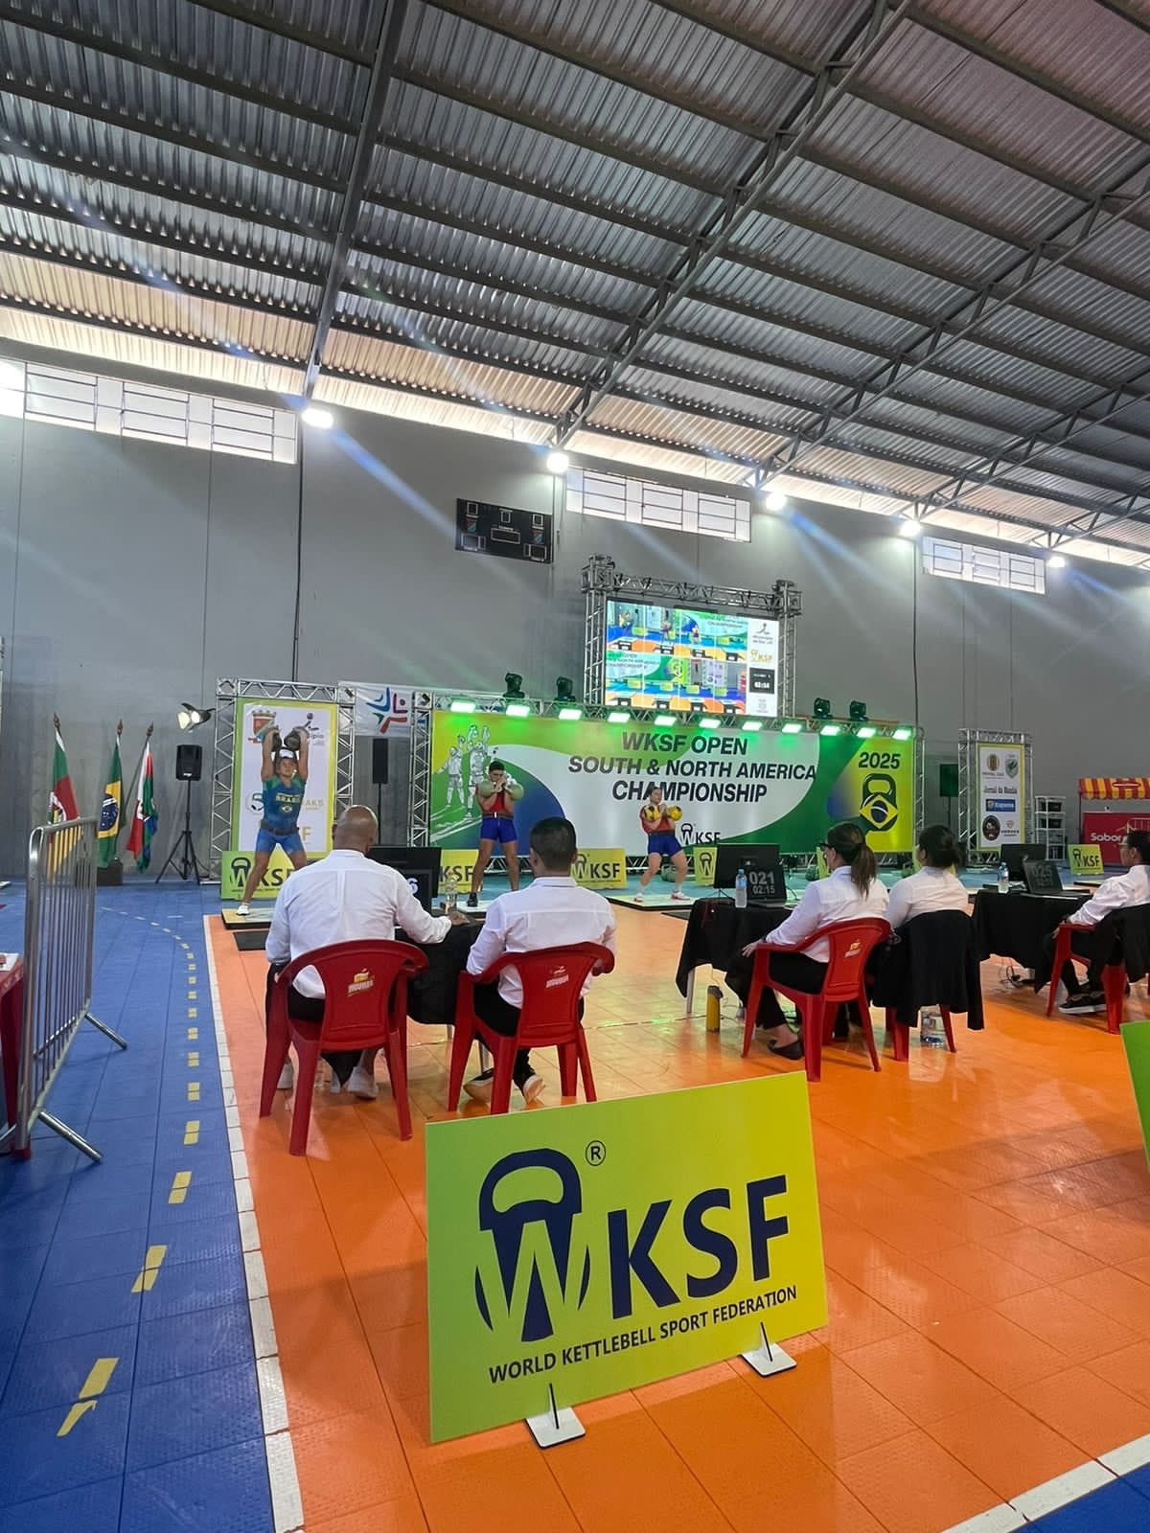

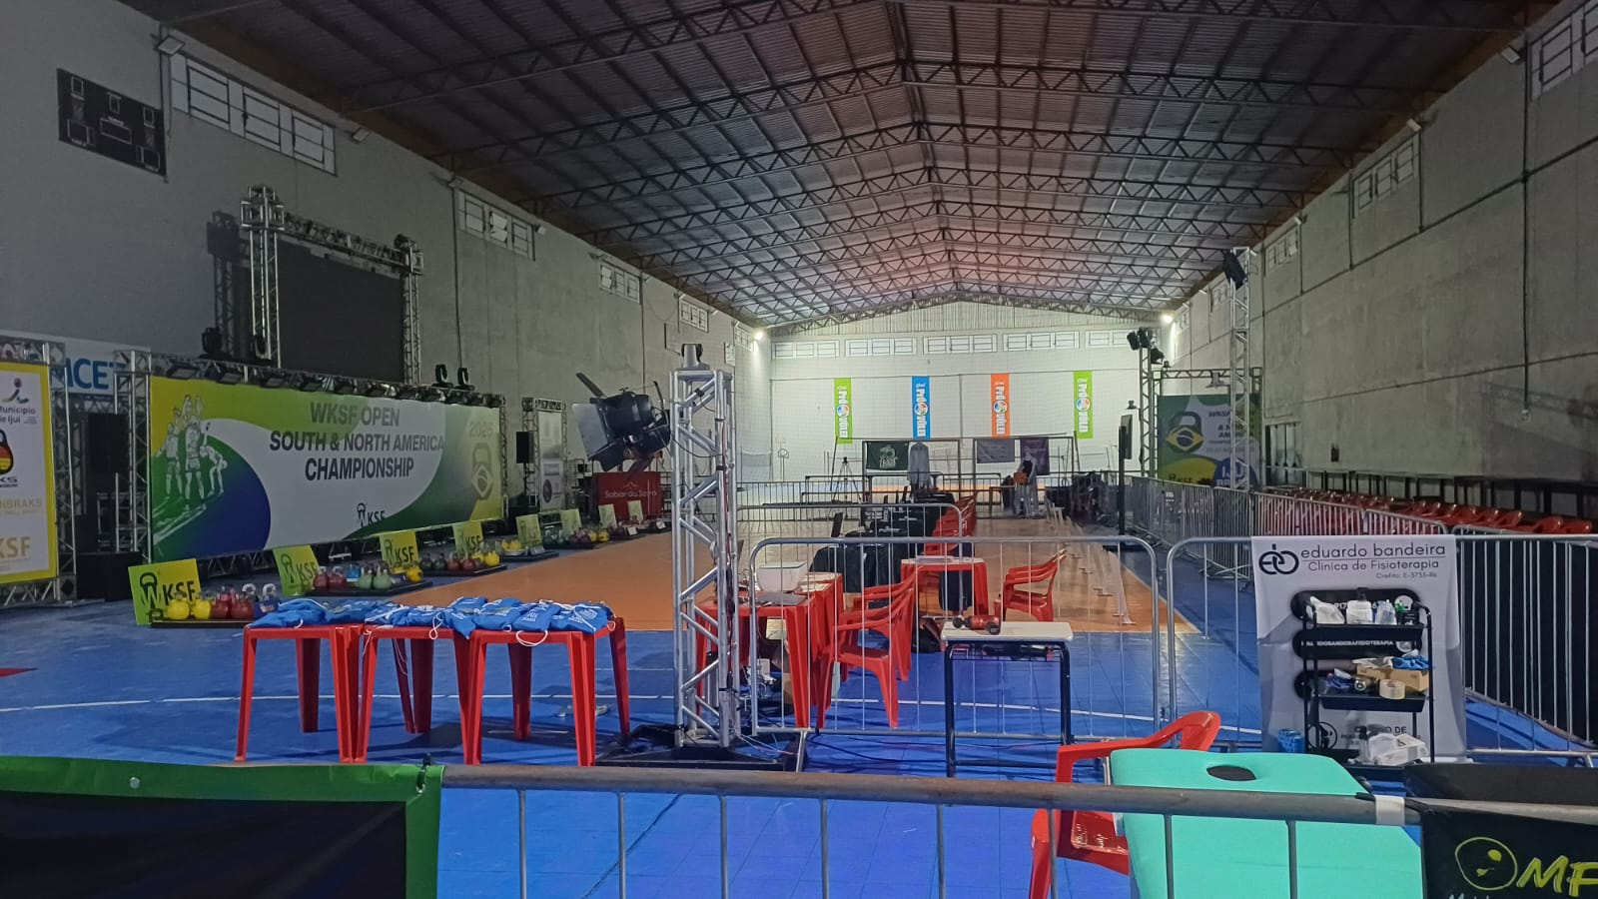

Registros da arena de competição, estrutura técnica, plataformas,
arbitragem e organização do evento.

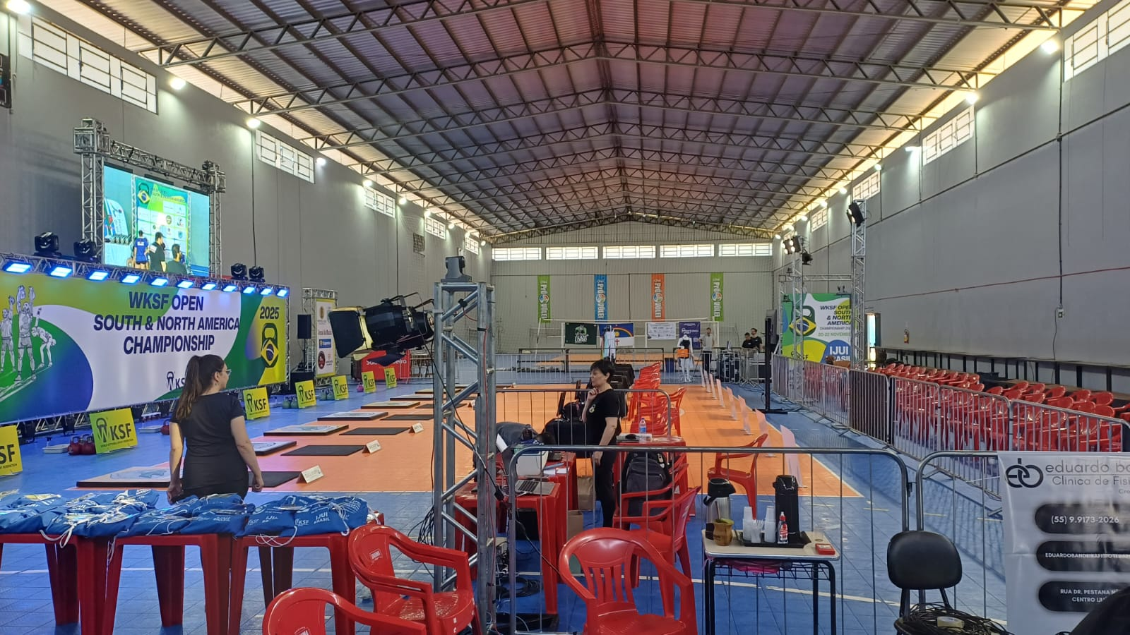

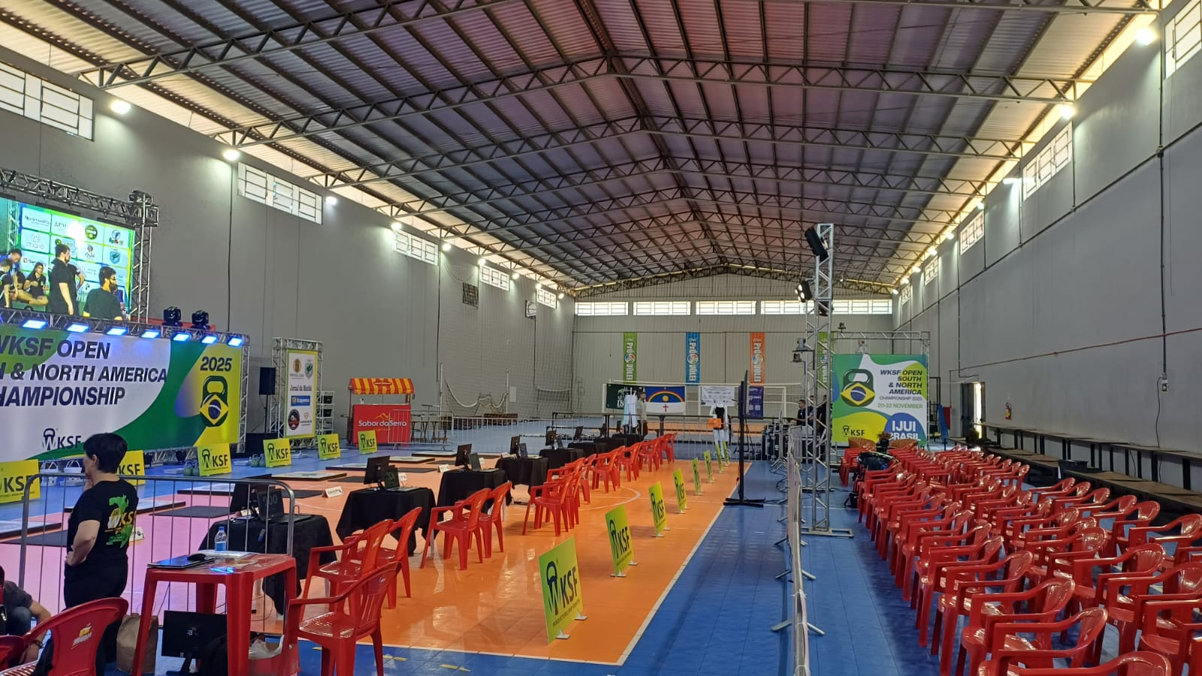

ANEXO III
REGISTROS DE ATIVIDADES DE KETTLEBELL SPORT
EM AMBIENTE UNIVERSITÁRIO
Registros de atividades de formação, iniciação esportiva e
integração com estudantes em ginásio universitário.
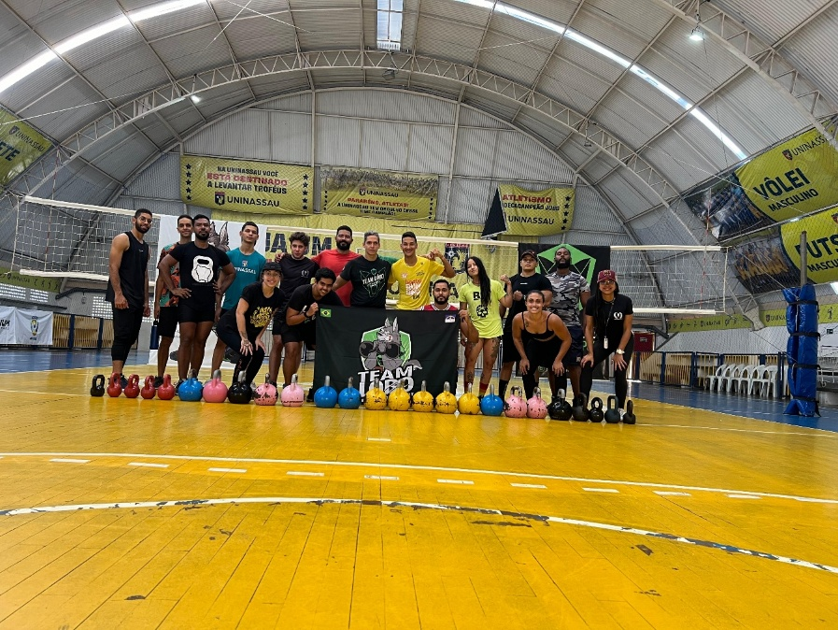

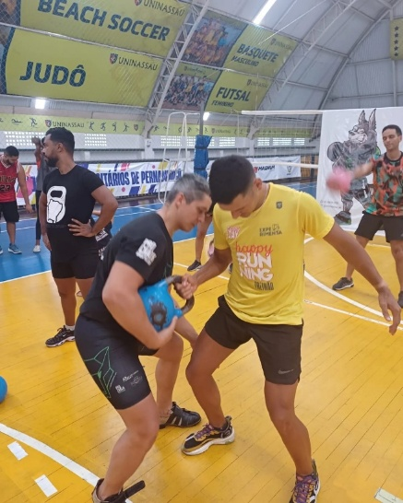 | 